 | 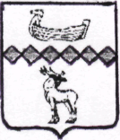
Администрация Парфинского муниципального района Новгородской области  Комитет образования, спорта и молодежной политики Администрации Парфинского муниципального района |  |  |  | Государственное областное автономное учреждение дополнительного профессионального образования «Региональный институт профессионального профессиональног7о развития»
ул. К.Маркса, д. 65, р.п.Парфино,
Новгородская обл., Россия, 175130
тел. 6-11-72
parvrono@yandex.ru
от 29.04.2022 |  | № 604
На № |  | от
Об участии в обучении по дополнительным професси-
ональным программам.
Комитет образования, спорта и молодёжной политики Администрации Парфинского муниципального района высылает список учителей для обучения по дополнительной профессиональной программе педагогических работников центров образования естественно-научной и технологической направленности «Точка роста».

Приложение на 1л. в электронном виде.

Председатель Комитета образования | 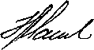 | Н. Н. Матвеева

Александровская Лилия Петровна
6-11-30
ла 29.04.2022

